MS-C5373-PD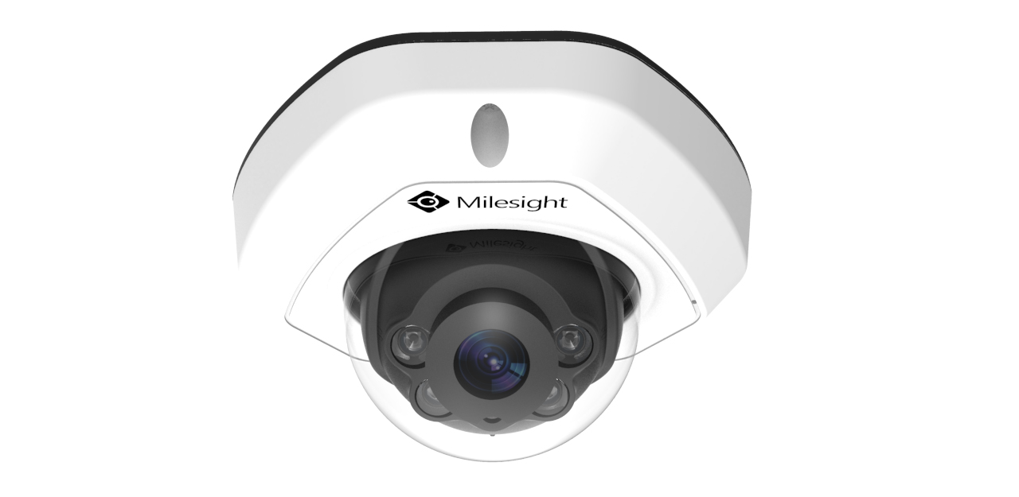
5 Mega Piksel AI Yapay Zeka IP Mini IR Dome Kamera Teknik Şartnamesi

1. Kamera Donanım Özellikleri
1.1 Görüntü Sensörü 1/2.8’’ Progressive Scan CMOS olmalıdır.
1.2 Sinyal sistemi PAL olmalıdır.
1.3 Çözünürlük 5MP (2592X1944) olmalıdır.
1.4 Minimum aydınlatma değerleri Renkli modda 0,008 Lux @F1.6, Siyah-Beyaz modda IR açıkken 0 Lux olacak şekilde olmalıdır.
1.5 Kameranın IR-CUT filtre özelliği olmalıdır.
1.6 Kamera day/night özelliğine sahip olmalıdır.
1.7 Kamerada IR Mesafesi 30 metreye kadar olmalıdır.
1.8 Kamerada 4 adet LED bulunmalıdır.
1.9 Kamera lens 2.8mm olmalıdır.
1.10 Kameranın Görüş açısı H105°/D131°/V78°(2.8mm) olmalıdır.
1.11 Kamerada Smart Stream desteği bulunmalıdır.
1.12 Kameranın White Balance özelliği indoor/outdoor/auto olarak ayarlanabilmelidir.

2. Video Özellikleri
2.1 Kamera( 2592x1944) çözünürlükte 60 Hz: 30fps ve 50 Hz: 25fps görüntü vermelidir.
2.2 Kameranın video sıkıştırma formatları H.265+, H.265 (HEVC), H.264+, H.264 ve MJPEG desteklemelidir.
2.3 Bitrate 16 Kbps~16 Mbps CBR veya VBR olarak ayarlanabilmelidir
2.4 Kamera 3 adet yayın akışına sahip olmalıdır.
2.5 ROI (8 etkin bölge alanı) özelliği olmalıdır.
2.6 Gizlilik maskesi (Privacy Mask) (4 bölge) desteklemelidir.
2.7 BLC, HLC, 2D DNR, 3D DNR, ANTİ SİS(Defog), AWB, IP Address Filtering, AGC, Anti-flicker, Corridor Mode, Deblur özelliği desteklemelidir.
2.8 Kamerada 120 dB Super WDR bulunmalıdır.
2.11 Kamera değiştirilebilir shutter ayarına sahip olmalıdır.
2.12 Kamerada deblur teknolojisi bulunmalıdır.
2.13 Kamera shutter ve gece görüş geçiş saatleri zaman planlı ayarlanabilmelidir.

3. Ses Özellikleri
3.1 Kamera üzerinde dahili mikrofon bulunmalıdır.
3.2 G.711/AAC/G.722/G.726 ses formatlarını desteklemelidir
3.3 Kamera çift yönlü ses (Two-Way Audio) özelliğini desteklemelidir.
3.4 Alarm durumlarında ses dosyası yüklenerek sesli uyarı yapılabilmelidir.
3.5 Kamera Ses Giriş/Çıkışı 1/1 desteklemelidir. (Multi-interface Version)

4. Ağ ve Protokol Özellikleri
4.1 Kamera üzerinde 1 adet RJ45 10/100 network girişi bulunmalıdır.
4.2 Kamera IPv4/IPv6, ARP, TCP, UDP, RTCP, RTP, RTSP, RTMP, HTTP, HTTPS, DNS, DDNS, DHCP, FTP, NTP, SMTP, UPnP, Bonjour, SIP, SNMP, PPPoE, VLAN, 802.1x, QoS, IGMP, ICMP, SSL, TLS 1.2 ağ protokollerini desteklemelidir.
4.3 Onvif Profile G, S, T, API protokol desteği olmalıdır.
4.4 En az 10 kullanıcı aynı anda bağlanabilmelidir
4.5 PoE (802.3af) ve DC 12V besleme ile çalışmalıdır
4.6 Dhcp üzerinden otomatik IP Adresi alabilmelidir.
4.7 Kamera VLAN ve Multicast desteklemelidir.

5. Depolama Özellikleri
5.1 Kamera SD Slot haznesi Micro SD / SDHC / SDXC desteklemeli ve 1TB’a kadar kapasite artırımı yapılabilmelidir.
5.2. Kamera NAS kayıt desteği sunmalıdır(Support NFS, SMB/CIFS), ANR)
5.3 ANR 5.5 Network bağlantısı kesildiğinde SD karta kayıt yapmalı ve bağlantı geldiğinde sisteme aktarabilmelidir.
5.4 SD kart kayıtları arayüzden izlenebilmelidir.
5.5 Kamera Alarm veya Hareket Algılama gibi özel kayıtları SD karta yapabilmelidir.

6. Alarm ve Olay Yönetimi
6.1 Kamera FTP Upload, SMTP Upload ve HTTP Notification desteklemelidir. (Multi-interface Version)
6.2 SIP protokolü desteği bulunmalıdır.
6.3 Hareket algılama ve network kaybı durumlarında alarm vermelidir.
6.4 Alarm senaryoları (snapshot, kısa video, SIP çağrısı) desteklenmelidir.
6.5 Log kayıt menüsü bulunmalıdır.
6.6 Beyaz/Kara IP listesi oluşturulabilmelidir.
6.7 Kamera Alarm Giriş/Çıkışı 1/1 desteklemelidir. (Multi-interface Version).

7. Analiz ve Yapay Zeka Özellikleri
7.1 Kamera VCA 2.0 teknolojisine sahip olmalı:
Bölgeye Giriş, Bölgeden Çıkış, Gelişmiş Hareket Algılama, Sabotaj Algılama, Sınır İhlali, Oyalanma Analizi, Yabancı Nesne / Kayıp Nesne Algılama desteklemelidir.
7.2 Kamera dahili olarak, günlük giriş-çıkış olarak kişi ve araç sayma ve Raporlama yapabilmelidir.
7.3 Kamera, insan ve araç ayrımını yapay zeka destekli olarak yapabilmelidir.

8. Sistem ve Yönetim Özellikleri
8.1 Web tarayıcıları üzerinden tüm ayarlara erişilebilmelidir.
8.2 Firmware güncelleme desteklemelidir.
8.3 Kamera web arayüzünden reset/reboot yapılabilmelidir.
8.4 Saat ayarı NTP veya manuel yapılabilmelidir.
8.5 OSD isim yazılabilmelidir ve renk atanabilmelidir
8.6 Kamera arayüzünde Log kayıt menüsü bulunmalıdır.
8.7 Acil durum kaydı, snapshot ve dijital zoom yapılabilmelidir.

9. Fiziksel ve Çevresel Özellikler
9.1 IP kameranın çalışma ısısı -40 ile 60 derece arasında çalışmalıdır.
9.2 Kameranın çalışma nem aralığı 0-90 % aralığında olmalıdır.
9.3 Kameranın koruma sınıfı IP67 olmalıdır.
9.4 Kamera kasası vandal-proof olmalı ve IK10-rated koruma sınıfına sahip olmalıdır.
9.5 Minimum:4W Maksimum: 6W MAX(Beyaz IR Açık)
9.5 Cihazın ölçüleri 118.5mmX110.8mmX65mm olmalıdır.
9.6 Cihazın ağırlığı 500 gram olmalıdır.
9.7 Cihazın üretici garantisi 3 sene olmalıdır.
9.8 Cihazın ithalatçı garantisi 3 sene olmalıdır.
9.9 Kamera Global marka olmalı ve OEM olmamalıdır.

10. Genel Özellikler
10.1 Network üzerinden PC’ye kayıt imkanı sağlamalıdır.
10.2 Gece/gündüz profilleri ayrı ayarlanabilmelidir
10.3 Kamera değiştirilebilir shutter ayarına sahip olmalıdır.
10.4 MAC ile P2P erişim desteklemelidir.

